Quelle est la relation entre P et m ?

Situation : Regarder l’extrait de Tintin :
https://www.youtube.com/watch?v=NWB2Q7QicvQ

Est-ce que la masse du « costume du Capitaine Haddock » est la même sur la Terre et sur la Lune ?

Sa figure sera-t-elle plus facile à réaliser sur la Terre ou sur la Lune ?

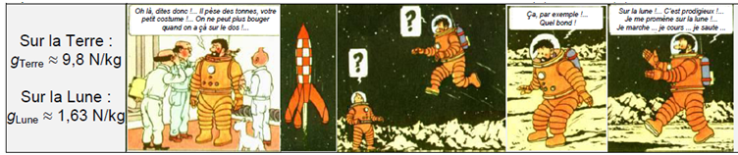

Problématique : Y a-t-il un lien entre le poids et la masse ?

Au collège vous avez vu une formule entre le poids P et la masse m, cochez la formule qui vous paraît exacte :

- $$\frac{P}{m}=g$$ | - $$\frac{m}{p}=g$$ | - $$P×m=g$$ | - $$m×P=g$$

Proposer une expérience à réaliser pour vérifier votre choix.

………………………………………………………………..découper……………………………………………………………

Préparation du montage :

- Installer le capteur force sur la potence
- Le relier à la tablette sur le port n°1
- Ouvrir le logiciel Milab
- Dans la colonne de gauche, menu Capteurs, vérifier le capteur Force est sélectionné 
- Cliquer sur la pastille bleue et faire les réglages suivants :
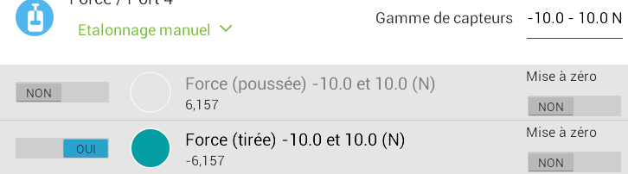
- Appuyer sur l’écran pour fermer.
- Cliquer sur la pastille verte (à côté de Capteurs)
- Faire les réglages ci-contre :
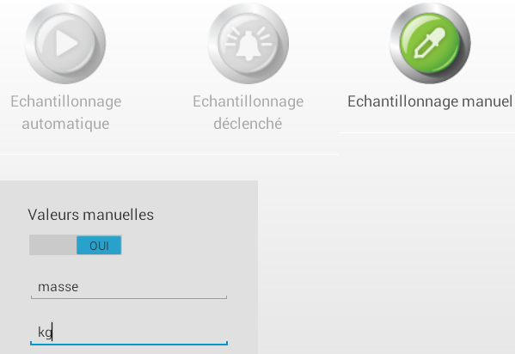

Acquisition des mesures :
- Choisir un premier objet.
- Relever sa masse, en kg, avec la balance.
- Suspendre votre objet au crochet du dynamomètre
- Sur la tablette, cliquer sur la flèche verte.
- Ecrire la masse (en kg) de votre objet puis valider avec la flèche verte.
Attention pour les nombres décimaux utiliser la touche point.

- Cliquer sur l’onglet pipette  pour faire la mesure.
- Refaire le même protocole avec d’autres objets.
- Lors de la dernière mesure, rester appuyé 3 secondes sur l’onglet pipette.
- Que remarquez-vous sur les points ?

Exploitation des mesures :
- Cliquer sur le graphique.
- Sélectionner f_{x} en haut à droite.
- Cliquer sur la pastille à côté de Divise ou Multiplie (en fonction de la formule choisie):
- Faire les réglages ci contre 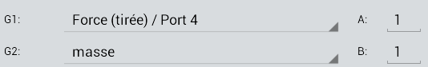et appuyer sur OK.
- Cliquer sur l’onglet tableau pour afficher le tableau de valeurs et décocher l’onglet graphique : 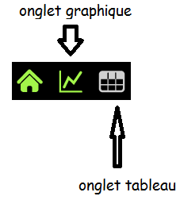
- Observer les valeurs de la dernière colonne du tableau et confirmer ou infirmer la formule choisie et répondre à la problématique.

Mémo pour le prof :
Faire un étalonnage manuel et verrouiller en amont

